**Písnička:**

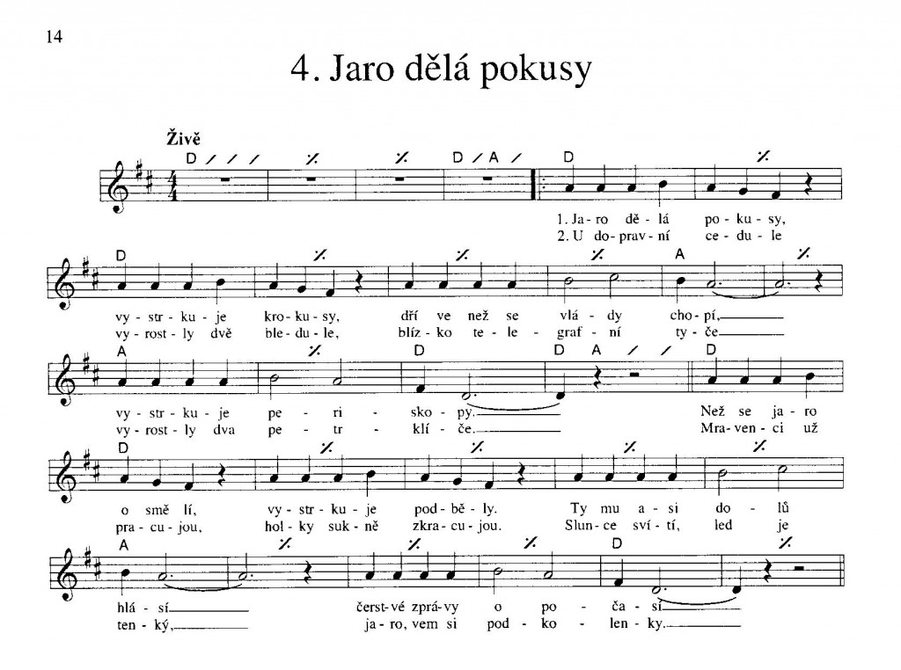

Tuto písničku si můžete poslechnout a společně s rodiči zazpívat na:

<https://www.youtube.com/watch?v=wNPdC_UkIKA>

**Básničky a rozpočítadlo:**

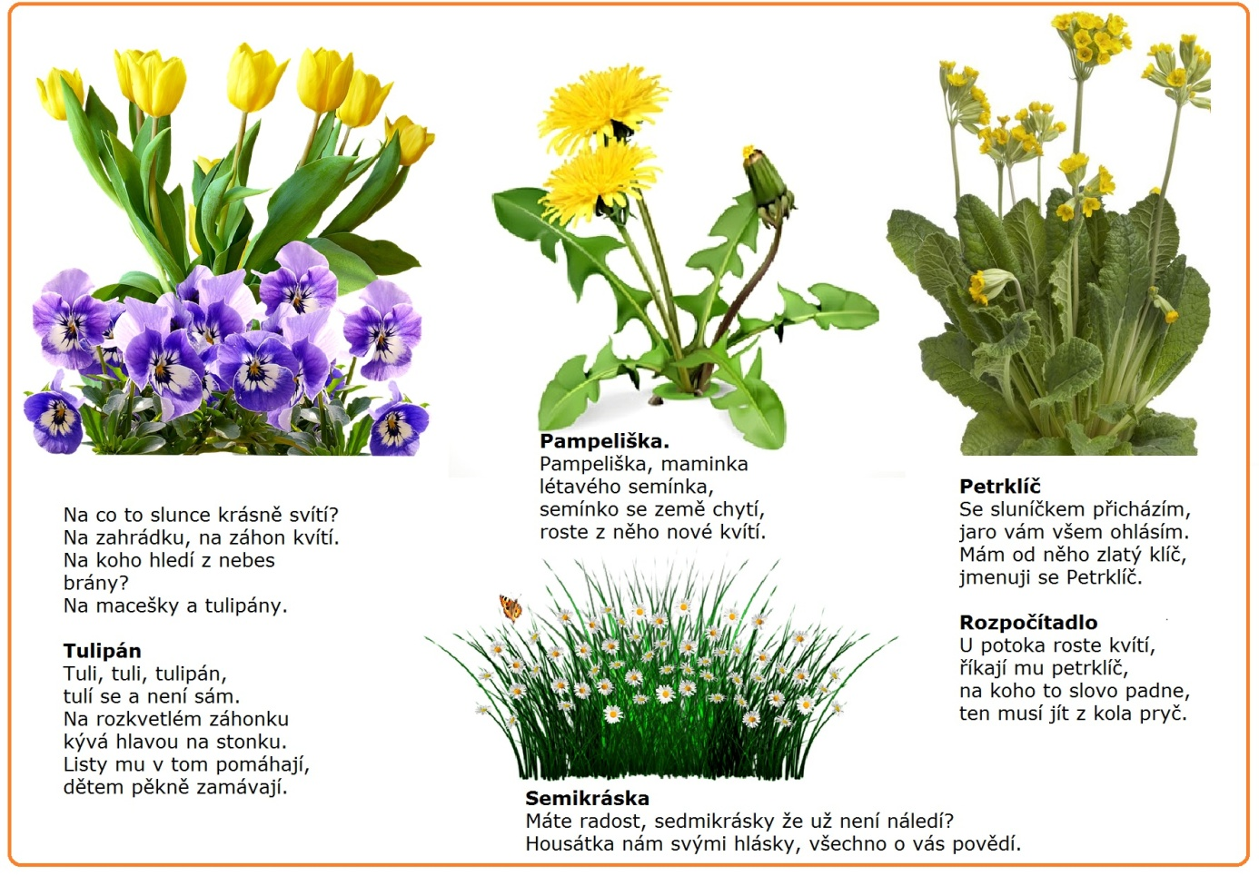

**Logopedické říkanky na hlásku Ž:**

Žába běží do Luže

Žába běží do Luže, vyhlíží tam kaluže.

Žabák žábu dožene, do kaluže vyžene.

Žofka žlutý župan má

Žofka žlutý župan má, žlutý knoflík na něj dá.

Nežli župan umaže, každému ho ukáže.